**Code：**

Source Code and Explain

* Code及解釋部分可用資料夾內含 html檔開啟方便觀看

#!/usr/bin/env python

# coding: utf-8

# #  Speech Processing

# ## 分為使用librosa套件的做法(驗證用)和自定義function的做法

# In[483]:

import wave

import matplotlib.pyplot as plt

import numpy

import math

import librosa

import librosa.display

import IPython.display

import pylab as pl

import pyaudio

IPython.display.Audio('voice.wav')

# ## 使用librosa套件，讀取wav檔及變數設定

# In[484]:

voice, fs = librosa.load('voice.wav') #audio time series(np.ndarray),sampling rate

# In[485]:

fs #sampling rate 預設

# In[486]:

len(voice)

# In[487]:

time=len(voice)/fs #秒數

time

# In[488]:

#確認秒數算法正確

librosa.core.get_duration(voice)

# In[489]:

frame_len = int(30 * fs /1000)

frame_shift = int(10 * fs /1000)

# ## 自訂function部分，讀取wav檔及變數設定

# In[490]:

f=wave.open("voice.wav","rb")

params = f.getparams()

nchannels, sampwidth, framerate, nframes = params[:4]

str_data = f.readframes(nframes)#按照採樣點讀取數據

# 轉成數組形式

wave_data = numpy.frombuffer(str_data, dtype = numpy.short)

#wave_data.shape = -1, 1

frameSize = 256

f.close()

# In[491]:

len(wave_data) #採樣點數目

# In[492]:

framerate

# In[493]:

nframes

# # (1).Waveform

#

# ## 法1.librosa.display.waveplot

#

# #### Plot the amplitude envelope of a waveform

# In[494]:

plt.figure(figsize=(10, 3))

librosa.display.waveplot(voice, sr=fs)

plt.xlabel("time (seconds)")

plt.title('waveform')

plt.show()

# ## 法2.描點

# In[495]:

wave_norm = wave_data / (abs(wave_data)).max()

plt.figure(figsize=(10, 3))

t = numpy.linspace(0, time, len(wave_norm))

plt.plot(t, wave_norm)

plt.xlabel("time (seconds)")

plt.title('waveform')

plt.show()

# ### 比較

# In[496]:

plt.figure(figsize=(10, 6))

plt.subplot(2, 1, 1)

librosa.display.waveplot(voice, sr=fs)

plt.title('Waveform')

plt.subplot(2, 1, 2)

plt.plot(t, wave_norm)

plt.show()

# 形狀相同

# # (2).Energy contour

#

# ## 法1.librosa.feature.rmse

#

# #### Compute root-mean-square (RMS) energy for each frame

# In[497]:

rms = librosa.feature.rms(voice, frame_length=frame_len, hop_length=frame_shift)

rms = rms[0]

rms = librosa.util.normalize(rms, axis=0) #Normalize an array along a chosen axis.

plt.figure(figsize=(10, 3))

te = numpy.linspace(0, time, len(rms))

plt.plot(te,rms, label='Energy contour')

plt.xlabel("time (seconds)")

plt.title('Energy')

plt.show()

# ## 法2.Function

#

# #### S.E=sum([x(m)^2]*[w(n−m)^2])

# #### 其中窗口函數w(n)在此看做1 (方窗)

# -> E(n)=sum(x(m))^2 每一幀中所有信號的平方相加

# In[498]:

normalenergy=[]

def calEnergy(data) :

    energy = []

    sum = 0

    for i in range(len(data)) :

        sum = sum + (int(data[i]) * int(data[i]))

        if (i + 1) % frameSize == 0 :

            energy.append(sum)

            sum = 0

        elif i == len(data) - 1 :

            energy.append(sum)

    return energy

energy = calEnergy(wave_data)

timee =numpy.linspace(0, time, len(energy))

plt.figure(figsize=(10, 3))

plt.plot(timee, energy)

plt.xlabel("time (seconds)")

plt.show()

# #### 為方便觀察正規化to 0-1 range後畫出

# In[499]:

normalenergy=[]

min_energy=min(energy)

max_energy=max(energy)

for i in range(len(energy)):

    norm=(energy[i]-min_energy)/(max_energy-min_energy)

    normalenergy.append(norm)

timee =numpy.linspace(0, time, len(normalenergy))

plt.figure(figsize=(10, 3))

plt.plot(timee, normalenergy)

plt.title('Energy')

plt.xlabel("time (seconds)")

plt.show()

# ### 比較

# In[500]:

plt.figure(figsize=(10, 6))

plt.subplot(2, 1, 1)

plt.title('Energy')

plt.plot(te,rms, label='Energy contour')

plt.subplot(2, 1, 2)

plt.plot(timee,normalenergy)

plt.show()

# 形狀大致相似，

# * 法1計算平方平均數，對y=0軸正規化

# * 法2正規化to 0-1 range

# # (3).Zero-crossing rate contour

# ## 法1.librosa.feature.zero_crossing_rate

# #### Compute the zero-crossing rate of an audio time series.

# In[501]:

zrc = librosa.feature.zero_crossing_rate(voice, frame_length=frame_len, hop_length=frame_shift, threshold=0)

zrc = zrc[0]

plt.figure(figsize=(10, 3))

tz = numpy.linspace(0, time, len(zrc))

plt.plot(tz,zrc)

plt.xlabel("time (seconds)")

plt.title('Zero-crossing rate')

plt.show()

# ## 法2.Function

# #### 計算每一幀的Zero-crossing rate 256個採樣點爲一幀

# ####  最後畫圖時再把zcr_cal結果/256 即為Zero-crossing rate

# In[502]:

def zcr_cal(waveData,frameSize):

    wlen = len(waveData)

    step = frameSize

    frameNum = math.ceil(wlen/step)

    zcr = numpy.zeros((frameNum,1))

    for i in range(frameNum):

        curFrame = waveData[numpy.arange(i*step,min(i*step+frameSize,wlen))]

        zcr[i] = sum(curFrame[0:-1]*curFrame[1::]<=0)

    return zcr

zcr = zcr_cal(voice,frameSize)

timez = numpy.arange(0, len(zcr)) * (len(voice)/len(zcr) / fs)

plt.figure(figsize=(10, 3))

plt.plot(timez, zcr/256)

plt.xlabel("time (seconds)")

plt.title('Zero-crossing rate')

plt.show()

# ### 比較

# In[503]:

plt.figure(figsize=(10, 6))

plt.subplot(2, 1, 1)

plt.title('Zero-crossing rate')

plt.plot(tz,zrc)

plt.subplot(2, 1, 2)

plt.plot(timez, zcr/256)

plt.show()

# 兩者形狀已經非常接近，framerate相差2倍

# # (4).End point detection

# # 閾值

# In[504]:

energyAverage=0

for en in rms :

    energyAverage = energyAverage + en

energyAverage = energyAverage / len(rms)

first_en = 0

for en in rms[:10] :

    first_en = first_en + en

first_zcr = 0

for zcr in zrc[:10] :

    first_zcr = float(first_zcr) + zcr

# In[505]:

# 高能量閾

ITH = energyAverage

# 低能量閾

ITU = (first_en/2+energyAverage)/5

# 過零率閾

Zs = first_zcr/10

IZCT=Zs*3

print(ITH,ITU,IZCT)

# # 高能量閾搜尋

# In[506]:

position=[]

flag = 0

for i in range(len(rms)):

    if len(position) == 0 and flag == 0 and rms[i] > ITH :

        position.append(i)

        flag = 1

    elif flag == 0 and rms[i] > ITH and i - 11 > position[len(position) - 1]:

        position.append(i)

        flag = 1

    elif flag == 0 and rms[i] > ITH and i - 11 <= position[len(position) - 1]:

        position = position[:len(position) - 1]

        flag = 1

    if flag == 1 and rms[i] < ITH :

        position.append(i)

        flag = 0

#print(str(position))

# In[507]:

plt.figure(figsize=(10, 3))

t = numpy.linspace(0, time, len(voice))

plt.plot(t, voice, label='Waveform')

plt.title("ITU")

plt.axvline(x=position[0]* frame_shift / fs, color='r')

plt.axvline(x=position[-1]* frame_shift / fs, color='b')

plt.show()

# # 向兩端進行搜尋，將較低能量段的語音部分也加入到語音段

# In[508]:

startp=position[0]

endp=position[-1]

position = []

while startp > 0 and rms[startp] > ITU :

    startp = startp - 1

position.append(startp)

while endp < len(rms) and rms[endp] > ITU :

    endp = endp + 1

position.append(endp)

#print(str(position))

# In[509]:

plt.figure(figsize=(10, 3))

t = numpy.linspace(0, time, len(voice))

plt.plot(t, voice, label='Waveform')

plt.title("+ ITL")

plt.axvline(x=position[0]* frame_shift / fs, color='r')

plt.axvline(x=position[-1]* frame_shift / fs, color='b')

plt.show()

# # 利用過0率繼續向兩端進行搜尋(語音的清音部分)

# In[510]:

startp=position[0]

endp=position[-1]

position = []

while startp > 0 and zrc[startp] > IZCT :

    startp = startp - 1

position.append(startp)

while endp < len(zrc) and zrc[endp] > IZCT :

    endp = endp + 1

position.append(endp)

#print(str(position))

# In[511]:

plt.figure(figsize=(10, 3))

t = numpy.linspace(0, time, len(voice))

plt.plot(t, voice, label='Waveform')

plt.title("End point detection")

plt.axvline(x=position[0]* frame_shift / fs, color='r')

plt.axvline(x=position[-1]* frame_shift / fs, color='b')

plt.show()

# # (5).Pitch Contour

# ### librosa.core.piptrack

# #### returns two 2D arrays with frequency and time axes

# "pitches" array gives the interpolated frequency estimate of a particular harmonic

#

# "magnitudes" array gives the energy of the peak

#

# Values are zero indicating that there was no local maximum in the spectrum at that time-frequency cell.

# In[512]:

pitches, magnitudes = librosa.core.piptrack(voice, sr=fs,threshold=0.5)

plt.figure(figsize=(10, 3))

plt.plot(pitches)

plt.title("Pitch")

plt.show()

# In[513]:

pitches.shape

# In[514]:

plt.figure(figsize=(10, 3))

plt.plot(numpy.tile(numpy.arange(pitches.shape[1]), [400, 1]).T, pitches[:400, :].T, '*')

plt.title("Pitch Contour Compare")

plt.show()

# ## 頻率

# (音高=>聲音頻率的高低)

# In[515]:

def maxfq(pitches,shape):

    pitch = []

    for i in range(0, shape[1]):

        pitch.append(numpy.max(pitches[:,i]))

    return (pitch)

pitch = maxfq(pitches, pitches.shape)

plt.figure(figsize=(10, 3))

plt.plot(pitch)

plt.xticks([])

plt.title("Pitch Contour")

plt.show()

**Result：**

Output Picture and Explain

(1).Waveform

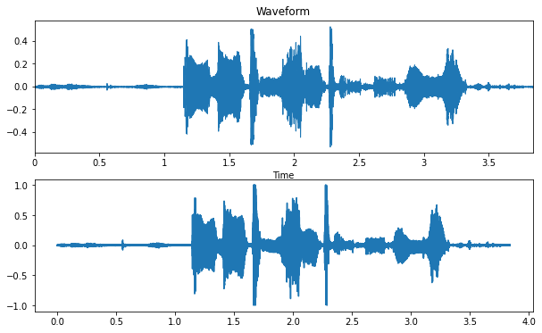

用兩種方法畫出的波形圖形狀相同

法1 使用librosa.display.waveplot

法2描點，正規化到-1~1

(2).Energy contour

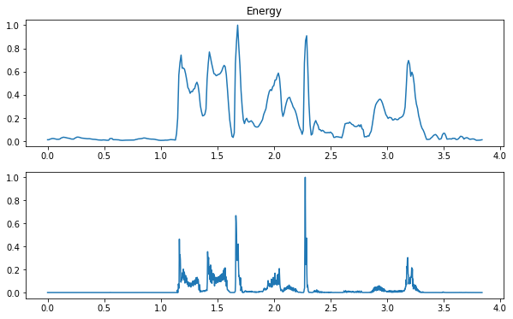

用兩種方法畫出的能量圖形狀相似，差別在於

法1 librosa.feature.rmse，取均方根差，對y=0軸正規化

法2計算採樣點，正規化到0-1的範圍

(3).Zero-crossing rate contour

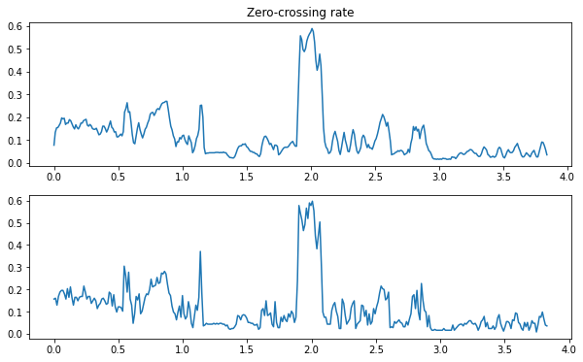

用兩種方法畫出的過零率圖形狀幾乎相同

法1.librosa.feature.zero_crossing_rate

法2.計算每一幀的Zero-crossing rate最後畫圖時再把結果/256

(4).End point detection

1. 高能量閾搜尋

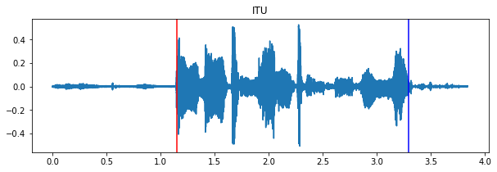

2. 向兩端進行搜尋，將較低能量段的語音部分也加入到語音段

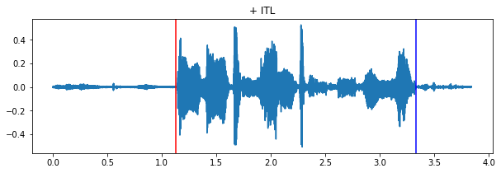

3. 利用過0率繼續向兩端進行搜尋(語音的清音部分)，找出最終端點

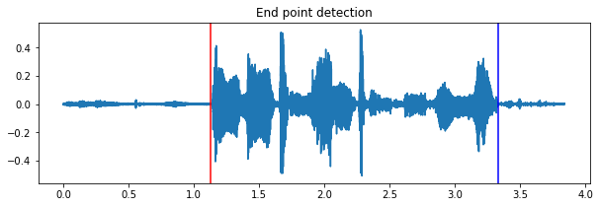

(5).Pitch Contour

